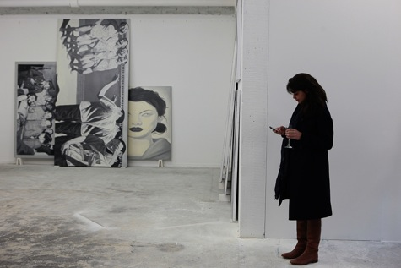
No Contemplation
Federico Luger
Via Domodossola 17, Milano 20145
Tel +39 02 67391341
info@federicoluger.com http://www.federicoluger.com/
Inaugurazione giovedì 04 marzo 2010
ore 19:00
fino al venerdì 30 aprile 2010
Artisti:
Gabriele Di Matteo, Igor Eškinja, Luca Pozzi, Michaël Aerts
La Galleria Federico Luger è lieta di invitarvi alla mostra “No Contemplation”, che inaugurerà il 4 Marzo e proseguirà fino al 30 aprile, negli spazzi della galleria.
Una Collettiva, nata da una serie di considerazioni sul lavoro degli artisti che vi partecipano e sul significato del concetto di fruizione dell’opera d’arte contemporanea.
Gli artisti: Michael Aerts, Gabriele Di Matteo, Igor Eskinja e Luca Pozzi saranno riuniti in questa collettiva che li richiama ad un comun denominatore, che si ritrova nelle loro ricerche nonostante le profonde differenze. Ciò che li accomuna rendendoli complici è la visione, l’assenza totale o la destabilizzazione di un “comune” o per meglio dire tradizionale, atteggiamento dello spettatore…
In un certo senso la mostra vuole sottolineare quanto lo spettatore sia il protagonista, a volte beffato, disorientato, coinvolto, su tutto reso partecipe ed accompagnato in un percorso altro, dove niente è come sembra. Dove una serie di aspetti etici, culturali, ironici vengono marcati e resi visibili grazie alle personali riflessioni del singolo. Una mostra che non si mostra ma che a sua volta dichiara con l’indice rivolto verso lo spettatore la chiave di lettura del mondo contemporaneo.
La particolarità di “No Contemplation”, nasce dalla contraddizione del titolo con le opere esposte,(in quanto esposte). Il titolo denuncia la mancanza di contemplazione da parte degli autori, resa possibile dalla contemplazione da parte dello spettatore.
Michael Aerts - Gabriele Di Matteo - Igor Eskinja - Luca Pozzi
Inaugurazione 04.03.10 h. 19.00
04.03.10 - 30.04.10
Federico Luger
Via Domodossola 17
Milano 20145
Tel +39 02 67391341
info@federicoluger.com
http://www.federicoluger.com/

